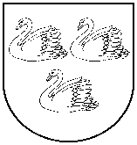

|  |
| --- |
| **GULBENES NOVADA PAŠVALDĪBA**  Reģistrācijas Nr. 90009116327  Ābeļu iela 2, Gulbene, Gulbenes nov., LV-4401  Tālrunis 64497710, mob.26595362, e-pasts: dome@gulbene.lv, www.gulbene.lv  **APBALVOŠANAS KOMISIJAS SĒDES DARBA KĀRTĪBA**  Ābeļu ielā 2, Gulbenē, klātienē |

**2025.gada 14.oktobrī , plkst.16:00**

1. **Par Atzinības rakstu piešķiršanu.**
2. **Par Goda diplomu piešķiršanu.**